Как выбрать ёлочную гирлянду?
Новый год – праздник, когда мы с удовольствием украшаем свой дом различными декоративными вещицами, игрушками, гирляндами. Покупка новогодних украшений – это не только приятное занятие, но и ответственное. Выбирая игрушки на елку, гирлянды и другие праздничные аксессуары для дома, стоит задуматься не только об их красоте, но и о безопасности, ведь нередко качество такой продукции оставляет желать лучшего.
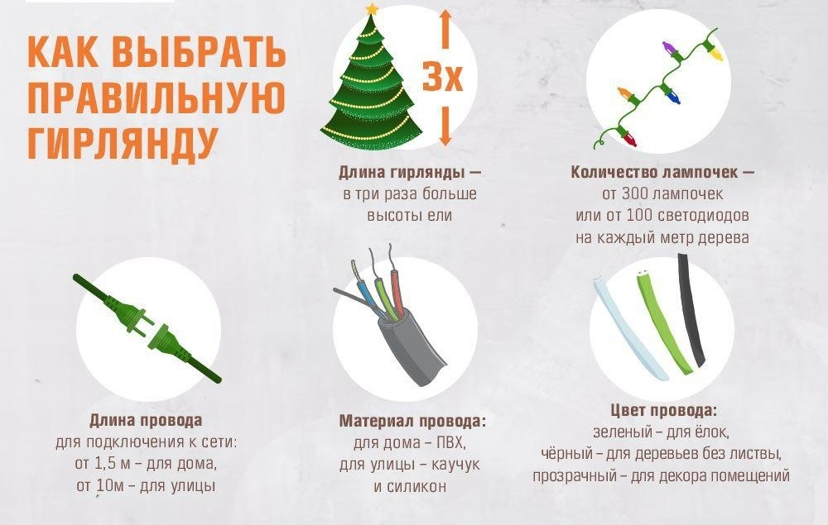
Правильный выбор любого товара начинается с выбора организации торговли. Перед совершением покупки важно получить информацию о продавце: наименовании юридического лица, месте его нахождения, ФИО индивидуального предпринимателя (данная информация должна быть размещена на вывеске организации), в противном случае при возникновении ситуации, когда возникает угроза причинения вреда жизни, здоровью граждан, нарушения их прав, отсутствие необходимой информации о продавце может повлечь невозможность предъявления потребителем законных требований.
Следует помнить, что новогодние товары, за исключением елочных гирлянд и пиротехники, обязательной сертификации не подлежат, поэтому при выборе товаров новогоднего ассортимента, в том числе елочных игрушек, световых гирлянд, особое внимание следует обратить на их маркировку, которая размещается на упаковке, этикетке, листке-вкладыше, либо может быть доведена до потребителей иными способами в соответствии с действующим Законодательством.
В соответствии с Законом РФ от 07.02.1992 г. № 2300-1 «О защите прав потребителей», «Правилами продажи отдельных видов товаров» от 19.01.1998 г. № 55, утвержденными Постановлением Правительства Российской Федерации, продавец , осуществляющий продажу новогодних игрушек и световых гирлянд, должны до сведения покупателя в наглядной и доступной форме довести следующую информацию: наименование товара; место нахождения (адрес), наименование изготовителя (продавца), место нахождения (адрес) организации, уполномоченной изготовителем (продавцом) на принятие претензий от покупателей и производящей ремонт и техническое обслуживание товара; сведения об основных потребительских свойствах товара; правила и условия эффективного и безопасного использования товара. Маркировка (информация) товара должна быть понятной, легкочитаемой, достоверной и не вводить в заблуждение потребителей (приобретателей). Способ нанесения маркировки должен обеспечивать ее сохранность на товаре.
Специалисты Роспотребнадзорарекомендуют внимательно осмотреть ёлочную игрушку. Например, острые края стеклянных украшений должны быть защищены колпачками. На рисунке не должно быть дефектов, подтеков, воздушных пузырьков, смещений относительно рельефа или контура. Если материал, из которого сделана елочная игрушка, а также красители качественные, то пахнуть они не должны. Правда, при покупке такой игрушки на улице из-за мороза запах можно не почувствовать. Необходимо также проверить елочную игрушку на ощупь: с качественного изделия не осыпаются блестки или краска, и уж тем более они не должны оставлять следы на руке, если их потрогать. Игрушка должна быть крепкой, стоит проверить, надежно ли держатся ее элементы крепления.
Новогодние гирлянды имеют разное назначение: на елку, для украшения интерьера, для улицы. Например, если выбирать елочную гирлянду, то в целях безопасности лучше приобретать изделие мощностью не более 50 Ватт. Мощность гирлянды должна быть указана на бирке, которая обычно прикреплена у вилки изделия.
Продавец по просьбе покупателя обязан представить документ, подтверждающий качество и безопасность гирлянды. Такой документ должен иметь ссылку на пожарный сертификат в соответствии с ГОСТом. Необходимо проверить срок службы изделия, а также наличие инструкции по использованию, ознакомиться с основными потребительскими свойствами, типом и характеристиками электрических ламп, номинальным напряжением гирлянды. При этом информация о товаре и изготовителе должна быть на русском языке. Сечение провода гирлянды должно быть не менее 0,5 квадратных миллиметров, а сам провод должен иметь качественную, гибкую и плотную изоляцию. Кроме того, от вилки до ближайшей лампочки гирлянды расстояние шнура должно составлять не менее 1,5 метра. Также к гирлянде должны прилагаться запасные лампочки того же вида, что и установленные в нее.
Рекомендуется проверить надежность мест соединения компонентов гирлянды: гнезда, блока управления и вилки. Состояние гирлянды лучше проверить прямо в магазине, например, ее режимы работы, все ли лампочки горят и т. д. Это позволит сохранить время и нервы на случай, если какой-то компонент окажется нерабочим. А вот дома «с мороза» гирлянду сразу же включать в розетку не стоит – лучше немного подождать, хотя бы полчаса
Несколько советов, как выбрать елочные украшения:
- стеклянные игрушки легко разбить, получив очень острые осколки и мелкое стеклянное крошево, поэтому по возможности отдавайте предпочтение игрушкам из пластика и других небьющихся материалов;
- если все же брать стеклянные, стоит иметь в виду: стеклянные блестящие игрушки крепче матовых благодаря слою жидкого серебра;
- обратите внимание, защищены ли острые края стеклянных украшений колпачками, крепко ли держатся элементы крепления самой игрушки;
- определить на глаз, из чего сделаны украшения, невозможно, но, если блестки или краска осыпаются или оставляют следы на руке, то лучше отказаться от удовольствия любоваться такой игрушкой на елке;
- «дождик», елочные шары, фигурки и гирлянды не должны издавать резкий запах. Стойкий аромат «химии» и следы краски после прикосновения к игрушке – верный признак низкокачественной вещи.
Несколько советов, как выбрать ёлочную гирлянду:
1. Новогодние гирлянды имеют разное назначение. Не все служат для украшения ёлки – некоторые предназначены для размещения на улице, некоторые – для оформления интерьера.
2. Гирлянда должна быть безопасной: для размещения на ёлке используются гирлянды мощностью не более 50 Ватт. О мощности гирлянды читайте на ярлыке, который должен быть прикреплен непосредственно у вилки.
3. Сечение провода гирлянды должно быть не менее 0,5 кв. мм, а сам провод должен иметь толстую изоляцию.
4. Расстояние по шнуру от ближайшей лампочки до вилки должно быть не меньше полутора метров.
5. Комплект гирлянды должен включать в себя запасные лампочки того же вида, что и установленные в гирлянду. Если основных лампочек в гирлянде меньше 18, то запасных должно быть 2, если 18 и больше – то 3.
6. Ознакомьтесь с документом, подтверждающим качество и безопасность ёлочной гирлянды. Этот документ должен иметь ссылку на пожарный сертификат в соответствии с ГОСТом.
7. Осмотрите и проверьте места, в которых соединяются различные компоненты ёлочной гирлянды – надёжность гнёзд, сохранность изоляции, соединение с блоком управления и с вилкой.
8. Ещё в магазине проверьте работу гирлянды во всех режимах. Дома, если за время доставки гирлянда замёрзла, дайте ей отогреться, не включайте её сразу «с мороза».
9. Не оставляйте работающую ёлочную гирлянду без присмотра!
Ведомство отмечает: новогодние товары, за исключением елочных гирлянд и пиротехники, обязательной сертификации не подлежат, поэтому стоит обратить внимание на маркировку игрушки. Она обязательно должна содержать товарный знак, название товара и страны-изготовителя, название фирмы-изготовителя, адрес производителя.
Для световых гирлянд список обязательных пометок шире:
- информация об обязательном подтверждении соответствия товаров установленным требованиям,
- срок службы,
- правила и условия эффективного и безопасного использования,
- сведения об основных потребительских свойствах — для световых гирлянд,
- тип или электрическая характеристика ламп, суммарное номинальное напряжение гирлянды.
Информация о товаре и изготовителе должна быть представлена на русском языке.
Основная задача – получить исчерпывающую информацию о продукции. Косвенным подтверждением того, что гирлянда сделана качественно, является наличие подробных данных о производителе, технических характеристиках и специфике использования изделия. Например, только для интерьера или универсального применения.
Выбирая гирлянду для украшения елки, нужно обязательно проверить, есть ли на товар пожарный сертификат. Именно по этому пункту к продукции «madeinChina» больше всего претензий. А точнее – ее полное несоответствие (за редким исключением) предъявляемым требованиям.
Уточнить отдельные параметры гирлянды
Мощность. Независимо от количества лампочек, суммарная – не более 60 Вт. Это норма.
Эл/питание. Предпочтение при выборе нужно отдавать гирляндам, работающим через адаптер, то есть на пониженном напряжении.
Сечение провода. Если оно меньше половины «квадрата», то такую гирлянду выбирать не стоит.
Длина провода между вилкой и последним осветительным прибором в цепи (лампочкой). Должно быть, как минимум, 1,5 м. Это одно из требований безопасности на случай возгорания.
Переключатель режимов. Обычно его электронная схема, собранная на небольшой плате, находится в пластиковом корпусе. Вот прочность последнего и следует проверить.
Посмотреть комплектацию
В первую очередь это относится к традиционным гирляндам, с лампочками. В розницу такие элементы не продаются, а учитывая их конфигурацию, особенности исполнения контактной группы, подобрать какой-либо аналог практически невозможно. Поэтому нужно проверить, сколько запасных ламп в комплекте поставки гирлянды. Оптимально, на каждые 5 – 6 штук в гирлянде минимум 1 – для замены. Естественно, той же мощности.
Проверить на работоспособность
Лучше убедиться сразу, как работает гирлянда, чем потом тратить время на ее замену. Причем проверять нужно на всех режимах, которые предусмотрены для данной модели. С этой точки зрения приобретать украшение на улице, у «лоточников», дело рискованное хотя бы потому, что подключить гирлянду к пром/напряжению не получится – такие точки продаж редко имеют присоединение к эл/сети.
Гирлянды на светодиодах
Подобные гирлянды считаются более практичными, а по своей эффективности ничуть не хуже традиционных изделий, собранных на лампочках накаливания. Если рассматривать принцип выбора «в общем», то он идентичен вышеописанному. Но есть ряд особенностей, которые нужно учитывать.
Гирлянды светодиодные делятся на 2 класса – «домашние» (интерьерные) и уличные.
Это несколько облегчает выбор. Нужно посмотреть на маркировку. Индекс IP65 – универсальный вариант. Такая гирлянда одинаково хорошо подходит для размещения как внутри дома, так и вне его.
Это же относится и к продукции, маркированной IP40 – универсальность. Но в плане температурного диапазона применения такие гирлянды «слабее». Специалисты не рекомендуют их приобретать для регионов, где в новогодние праздники сильные морозы – не редкость.
Материал изоляции
Если она из ПВХ, то для улицы (а Новый Год – это минусовые температуры) такая гирлянда однозначно не подходит. Оплетка из каучука ведет к удорожанию продукции, но зато такое украшение более безопасно в эксплуатации.
Длина
Нужно учесть, что светодиодную гирлянду при необходимости нарастить можно (через коннектор), а вот обрезать – нельзя.
Толщина
В продажу поступили новинки – гирлянды в виде тончайшего шнура. Лучший вариант, так как такую «проволоку» и упрятать легко, и протянуть практически по любой траектории. К примеру, выложить спиралью.
Режим работы
При выборе и проверке гирлянды нужно посмотреть не только на то, включается она или нет, но и как воспринимается ее свечение. Не всех, например, устраивает слишком частое мерцание огней, кому-то не нравится скорость их перемещения. Нюансов много, и если уж выбирать для себя, то следует потратить время и на это, а не просто убедиться в исправности, отдать деньги и уйти.
Практические рекомендации по выбору
Перед покупкой следует определиться, где конкретно будет помещена гирлянда. Если предполагается ее использование в качестве украшения чего-либо вне помещения, то требования к ней – повышенные.
Применительно к тому, как гирлянда будет использована, выбирается и ее длина. Во-первых, та же елочка может быть низкой или высокой, раскидистой или наоборот, «компактной». Во-вторых, в каждом доме гирлянду развешивают по-разному. В любом случае нужно предусмотреть, чтобы «лишних» проводов осталось как можно меньше (к вопросу о безопасной эксплуатации). Особенно актуально для семей, которые держат домашних питомцев. Для кошек и собак валяющиеся на полу провода – довольно привлекательная игрушка.
На правильный выбор гирлянды, как ни странно, влияет и расцветка елочки. Это относится к искусственным деревцам. Одни – чисто зеленые (разного оттенка – от светлого до темного), другие – серебристые. В этом случае нужно обратить внимание на цвет проводов гирлянды. Как она будет смотреться на фоне елочки, не будут ли провода диссонировать с ее окраской. В продаже есть несколько вариантов гирлянд. Провода встречаются не только зеленые, но и белые, даже прозрачные. Для искусственных деревьев с преобладанием «седины» – оптимальный вариант.

ИСТОЧНИК:http://05.rospotrebnadzor.ru/bytag3/-/asset_publisher

